Муниципальное образование
«ЗАНЕВСКОЕ ГОРОДСКОЕ ПОСЕЛЕНИЕ»
Всеволожского муниципального района Ленинградской области

АДМИНИСТРАЦИЯ
ПОСТАНОВЛЕНИЕ

29.06.2018 № 373
д. Заневка

О проведении культурно-массовых мероприятий, посвященных Дню поселения

В соответствии Федеральным законом от 06.10.2003 № 131-ФЗ «Об общих принципах организации местного самоуправления в Российской Федерации», уставом муниципального образования «Заневское городское поселение» Всеволожского муниципального района Ленинградской области, в целях организации празднования Дня муниципального образования «Заневское городское поселение», администрация муниципального образования «Заневское городское поселение» Всеволожского муниципального района Ленинградской области,

ПОСТАНОВЛЯЕТ:

- МБУ «Янинский КСДЦ» провести 26.08.2018 культурно-массовые мероприятия, посвященные празднованию Дня МО «Заневское городское поселение» (далее - праздничные мероприятия).
- Утвердить план по подготовке и проведению праздничных мероприятий, согласно приложению №1.
- Утвердить План праздничных мероприятий, согласно приложению № 2.
- Утвердить схему движения праздничного шествия, согласно приложению № 3
- Утвердить состав ответственной группы по организации праздничного мероприятия, согласно приложению № 4.
- Начальнику сектора управления муниципальным имуществом и ЖКХ Мусину А.В.:
направить предложение в Управление по транспорту Ленинградской области на изменение маршрутов и графиков работы транспорта на период проведения праздничного мероприятия;
организовать уборку мест проведения праздничного мероприятия и прилегающей территории до и после проведения мероприятия.
- Директору МБУ «Янинский КСДЦ» Сенюшиной Д. А.:
организовать и провести праздничные мероприятия, согласно приложению №2.
- Главному специалисту по ГО и ЧС и безопасности Романюку В.И.:
организовать и провести мероприятия по обеспечению безопасности жизни и здоровья людей;
направить письмо начальнику УВД Всеволожского района о проведении массовых праздничных мероприятий на территории поселения;
направить письмо начальнику УВД Всеволожского района с просьбой оказать содействие в обеспечении охраны общественного порядка и безопасности дорожного движения во время проведения торжественных мероприятий в соответствии с утвержденным планом, перекрыть движение автотранспорта по маршруту праздничного шествия.
обеспечить дежурство добровольной народной дружины на праздничных мероприятиях.
- Директору МБУ «Редакция газеты «Заневский Вестник» Смирной Е.В.
осветить ход подготовки и проведения праздничных мероприятий;
опубликовать настоящее постановление в газете МО «Заневское городское поселение» «Заневский вестник».
- Начальнику финансово-экономического сектора Скидкину А.В. произвести оплату на основании представленных договоров и актов выполненных работ из средств бюджета МО «Заневское городское поселение».
- Ответственным лицам обеспечить выполнение мероприятий по подготовке и проведению праздника в соответствии утвержденным планом по подготовке и проведению праздничных мероприятий, согласно приложению №1.
- Данное постановление вступает в силу с момента подписания.
- Опубликовать настоящее постановление на официальном сайте МО «Заневское городское поселение».
- Контроль за исполнением настоящего постановления возложить на заместителя главы администрации по общим и социальным вопросам Вандышеву О.В.

Глава администрации А.В. Гердий

Приложение № 1
к постановлению администрации
МО «Заневское городское поселение»
от _____________№ _____

План
по подготовке и проведению праздничных мероприятий,
посвященных празднованию Дня МО «Заневское городское поселение»
Дата | Мероприятие | Ответственный
13.08.2018  20.08.2018 | Проведение организационных совещаний по подготовке праздничных мероприятий | Вандышева О.В.
13.08.2018 | Праздничное оформление населённых пунктов | Мусин А.В.
15.08.2018 | Подготовка и согласование сценария праздничных мероприятий | Сенюшина Д. А.
10.08.2018 | Согласование с исполнителем Технического задания и печать афиш культурно-массовых мероприятий | Сенюшина Д. А.
15.08.2018 | Распространение афиш по населенным пунктам муниципального образования | Ручкин Ю.С.
15.08.2018 | Рассылка пресс-релизов мероприятия, посвященного празднованию, работа со средствами массовой информации | Смирная Е.В.
20.08.2018 | Организация благоустройства площадок для мест проведения праздничных мероприятий | Мусин А.В.
25.08.2018 | Праздничное оформление места проведения мероприятий | Мусин А.В.,  Сенюшина Д. А., Ручкин Ю.С.
26.08.2018 | Организация мероприятий:  - доставка инвентаря и необходимого оборудования до мест организации;  - организация развлекательной программы | Сенюшина Д. А.
27.08.2018 | Подготовка пост-релиза по проведенному мероприятию, обеспечение наличия публикаций в средствах массовой информации | Смирная Е.В.
26.08.2018 г. | Дежурство бригады скорой помощи | Сенюшина Д.А.
26.09.2018 г. | Организация дежурства сотрудников пожарной части и полиции | Романюк В.И.

Приложение № 2
к постановлению администрации
МО «Заневское городское поселение»
от _____________№ _____

План праздничных мероприятий,
посвященных празднованию Дня МО «Заневское городское поселение»
П№ | Дата | Наименование мероприятия | Место  проведения | Ответственный, контактный телефон
11. | 26.08.2018  10.00 - 14.00 | Торжественные мероприятия | Кудрово,  парк Оккервиль | Сенюшина  Дарья Александровна – директор  МБУ «Янинский КСДЦ»,  контактный тел.  8 (81370) 78-458
22. | 26.08.2018  13.30-14.30 | Праздничное шествие | Кудрово, Европейский проспект | Сенюшина  Дарья Александровна – директор  МБУ «Янинский КСДЦ»,  контактный тел.  8 (81370) 78-458
23. | 26.08.2018  15.00 -21.30 | Праздничный концерт | Кудрово,  Мега парк | Сенюшина  Дарья Александровна – директор  МБУ «Янинский КСДЦ»,  контактный тел.  8 (81370) 78-458
44. | 26.08.2018  21.30-21.37 | Праздничный салют | Кудрово,  Мега парк | Сенюшина  Дарья Александровна – директор  МБУ «Янинский КСДЦ»,  контактный тел.  8 (81370) 78-458

Приложение № 3
к постановлению администрации
МО «Заневское городское поселение»
от _____________№ _____

Схема движения
праздничного шествия
26.08.2018 г. 13.30-15.00 часов

Начало движения | Ленинградская область, Всеволожский район, Кудрово,  пр-кт Европейский
Окончание движение | д. 15  Ленинградская область, Всеволожский район, 12 км Мурманского шоссе (Мега Парк)
 | Схема движения
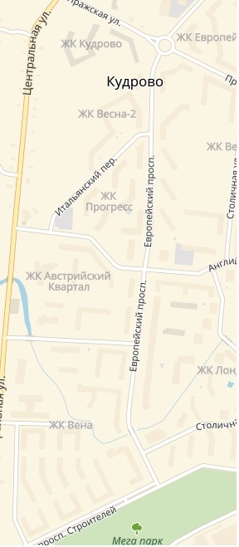

Схема движения колонны по территории Мега-Парка

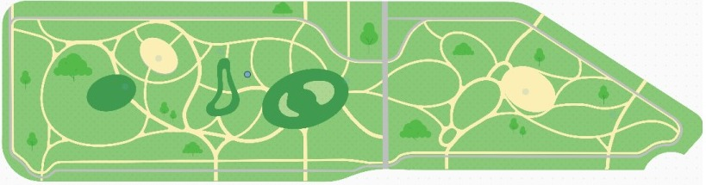
 | Схема движения |  | Карета скорой помощи
 | Сцена |  | Биотуалеты
Приложение № 4
к постановлению администрации
МО «Заневское городское поселение»
от _____________№ _____

Состав
ответственной группы по организации праздничного мероприятия, посвященного празднованию Дня МО «Заневское городское поселение»

Заместитель главы администрации по ЖКХ и градостроительству – Гречиц В.В.;
заместитель главы администрации по общим и социальным вопросам – Вандышева О.В. ;
начальник сектора организационной и социальной работы – Ручкин Ю. С.;
начальник сектора управления муниципальным имуществом и ЖКХ – Мусин А.В.;
главный специалист по ГО и ЧС и безопасности - Романюк В. И.;
директор МБУ «Янинский КСДЦ» – Сенюшина Д. А. (по согласованию);
директор МКУ «ЦОУ» – Яблоков Н. Н. (по согласованию);
директор МБУ «Редакция газеты «Заневский Вестник» – Смирная Е. В. (по согласованию).

